**Министерство науки и высшего образования Российской Федерации**

**федеральное государственное автономное образовательное учреждение высшего образования**

**«НАЦИОНАЛЬНЫЙ ИССЛЕДОВАТЕЛЬСКИЙ УНИВЕРСИТЕТ ИМТО»**

Факультет СПО

Направление подготовки (специальность) 09.02.07 Информационные системы и программирование

**О Т Ч Е Т**

**о преддипломной практике**

Тема задания: Разработка мобильного приложения «Агрегатор достижений пользователя

Обучающийся ______Князев А. А.________ Группа _____Y2437_____

(Фамилия И.О.) (номер группы)

Согласовано:

|  |  |
| --- | --- |
| Руководитель практики от профильной организации: | Костяев А.А., заместитель генерального директора ООО «АКАДЕМИЯ ЦИФРОВОЙ КУЛЬТУРЫ» |
|  | (Фамилия И.О., должность и место работы) |
| Руководитель практики от Университета ИТМО: | Зленко А. Н., Университет ИТМО, директор ФСПО |
|  | (Фамилия И.О., должность и место работы) |

Практика пройдена с оценкой __отлично__

«19» мая 2021г.

Санкт-Петербург

2021

**Министерство науки и высшего образования Российской Федерации**

**федеральное государственное автономное образовательное учреждение высшего образования**

**«НАЦИОНАЛЬНЫЙ ИССЛЕДОВАТЕЛЬСКИЙ УНИВЕРСИТЕТ ИТМО»**

**Факультет СПО**

**И Н Д И В И Д У А Л Ь Н О Е З А Д А Н И Е**

**на преддипломную практику**

|  |  |  |  |  |  |
| --- | --- | --- | --- | --- | --- |
| **Студент** | Князев А. А. | | | **Группа №** | **Y2437** |
| (Фамилия И. О.) | | | | | |
| **Руководитель от профильной организации** | | | Костяев А.А., заместитель генерального директора ООО «АКАДЕМИЯ ЦИФРОВОЙ КУЛЬТУРЫ», | | |
| (Фамилия И. О., место работы, должность) | | | | | |
| **Руководитель от Университета ИТМО** | | Зленко А. Н., Университет ИТМО, директор ФСПО | | | |
| (Фамилия И. О., место работы, должность) | | | | | |

|  |  |  |  |
| --- | --- | --- | --- |
| **Тема задания:** | Разработка десктопного приложения для компьютерной игры | | |
| Path of Exile | | | |
| **Сроки прохождения практики:** | | 22.04.2021 – 19.05.2021 | |
| **Место прохождения практики:** | | Общество с ограниченной ответственностью «АКАДЕМИЯ ЦИФРОВОЙ КУЛЬТУРЫ» | |
| **Должность практиканта:** | | - | |
| **1. Виды работ и требования к их выполнению:** | |  | |
| Производственная практика проводится непрерывно на базе «………»***.*** В ходе прохождения практики выполняются следующие виды работ: | | | |
| 1. Вводный инструктаж по технике безопасности и общим целям и задачам практики. | | | |
| 1. Анализ поставленной задачи: уточнение требований технического задания. | | | |
| 1. Детальное проектирование системы/приложения/программы. | | | |
| 1. Реализация, отладка и тестирование системы/приложения/программы. | | | |
| 1. Формирование отчетных материалов и представление программы. | | | |
|  | | | |
| **2. Виды отчетных материалов и требования к их оформлению:** | | |  |
| По результатам прохождения практики составляется отчет, в котором представляется анализ поставленной задачи, описание процесса проектирования системы/приложения/программы, модель системы/приложения/программы и техническое задание. Программный прототип представляется руководителю(ям) практики. Оформление отчета должно соответствовать Рекомендациям по оформлению технических документов факультета СПО Университета ИТМО. | | | |

**3. ПЛАН-ГРАФИК**

|  |  |  |  |  |
| --- | --- | --- | --- | --- |
| №  этапа | Наименование этапа | Срок завершения этапа | Виды работ | Форма отчетности |
| 1 | 2 | 3 | 4 | 5 |
|  | Вводный инструктаж | 22.04.2021 – 25.04.2021 | Ознакомление с инструкцией по технике безопасности. Ознакомление с целями и задачами производственной практики | Журнал по технике безопасности |
|  | Анализ поставленной задачи | 26.04.2021 – 02.05.2021 | Анализ технического задания. Уточнение требований (при необходимости). | Отчет по практике.  Дневник прохождения практики. |
|  | Детальное проектирование системы/приложения/программы. | 03.05.2021 – 16.05.2021 | Детальное проектирование модулей (составных частей программы). | Отчет по практике.  Дневник прохождения практики. |
|  | Реализация, отладка и тестирование системы/приложения/программы. | Реализация, отладка и тестирование системы/приложения/программы (доработка прототипа). | Отчет по практике.  Дневник прохождения практики. |
|  | Подготовка отчетных материалов и представление программы | 17.05 – 19.05.2021 | Формирование отчета о прохождении практики, демонстрация работы системы/приложения/программы. | Отчет по практике.  Дневник прохождения практики. |

**3.  ТРЕБОВАНИЯ К ОФОРМЛЕНИЮ ОТЧЕТНОСТИ**

|  |  |
| --- | --- |
| Наименование формы отчетности | Требования к оформлению |
| Отчет о практике | Отчет о преддипломной практике оформляется в соответствии с Методическими указаниями по преддипломной практике по специальности 09.02.07 Информационные системы и программирование и Рекомендациям по оформлению технических документов факультета СПО Университета ИТМО. Титульный лист отчета оформляется в соответствии с Приложением В Методических указаний. |
| Индивидуальное задание | Индивидуальное задание оформляется в соответствии с Методическими указаниями по преддипломной практике по специальности 09.02.07 Информационные системы и программирование (Приложение А) и включается в отчет о преддипломной практике после титульного листа. |
| Дневник практики | Дневник практикиоформляется в соответствии с Методическими указаниями по преддипломной практике по специальности 09.02.07 Информационные системы и программирование (Приложение Б). |
| Аттестационный лист | Аттестационный лист оформляется в соответствии с Методическими указаниями по преддипломной практике по специальности 09.02.07 Информационные системы и программирование (Приложение Г) |

**Задание выдано:**

**Руководитель практики от Университета ИТМО_________________________** / Зленко А. Н.

(подпись руководителя)                                     ФИО

«22» апреля 2021г.

Согласовано:

**Руководитель практики от профильной организации _________________________** / Костяев А. А.

(подпись руководителя)                                     ФИО

«22» апреля 2021г.

**Задание принял к исполнению:_______________________** / Князев А. А.

 (подпись обучающегося)                    ФИО

СОДЕРЖАНИЕ

ВВЕДЕНИЕ 6

1 ОБЩИЕ СВЕДЕНИЯ О РАЗРАБОТКЕ 7

1.1 Наименование программы 7

1.2 Программное обеспечение, необходимое для функционирования программы 7

1.3 Программные средства 7

2 ФУНКЦИОНАЛЬНОЕ НАЗНАЧЕНИЕ 8

2.1 Описание решаемых задач 8

2.2 Описание функций 8

3 ОПИСАНИЕ ЛОГИЧЕСКОЙ СТРУКТУРЫ 14

3.1 Алгоритм программы 14

3.2 Используемые методы при управлении качеством программы 14

3.3 Структура программы 15

3.4 Форматы обмена данными 19

3.5 Сведения о связях с другими прикладными программами и/или с другими компонентами программного комплекса 19

4 СВЕДЕНИЯ О ВХОДНЫХ И ВЫХОДНЫХ ДАННЫХ 20

4.1 Входные и выходные данные 20

5 ИСПОЛЬЗУЕМЫЕ ТЕХНИЧЕСКИЕ СРЕДСТВА 22

6 ВЫЗОВ И ЗАГРУЗКА ПРОГРАММЫ 23

6.1. Конфигурирование и загрузка программы 23

6.2. Способ вызова и завершения программы 23

6.3. Режим работы программы 23

ЗАКЛЮЧЕНИЕ 24

СПИСОК ИСТОЧНИКОВ 25

ПРИЛОЖЕНИЕ А 26

ПРИЛОЖЕНИЕ Б 38

ПРИЛОЖЕНИЕ В 41

ВВЕДЕНИЕ

Местом прохождения практики является факультет СПО университета ИТМО.

Целью прохождения производственной практики является углубление практических навыков и компетенций, а также разработка десктопного приложения для упрощения создания предметов в компьютерной игре Path of Exile. Данное приложение позволит упростить пользователям игры создание внутриигровых предметов (такие как оружие, броня, бижутерия и т. п.), с нужными пользователю параметрами, находя при этом наименее затратный способ в игровой валюте.

Отчёт по практике включает следующие разделы:

* введение;
* проектирование приложения;
* техническое описание;
* заключение;
* список источников;
* приложение А «Техническое задание»
* приложение Б «Модель разработки»
* приложение В «Скриншоты интерфейсов»

1. ОБЩИЕ СВЕДЕНИЯ О РАЗРАБОТКЕ
   1. Наименование программы

Десктопное приложение для упрощения создания предметов в компьютерной игре Path of Exile “PoE Glass”.

* 1. Программное обеспечение, необходимое для функционирования программы
* OS Windows 10;
* Установленная Java 15 версии или выше;
  1. Программные средства

При реализации разработки использовались следующие программные средства:

* IDE IntelliJ Idea для написания, отладки кода, сборки приложения; [1]
* язык программирования Java SE 15 или выше с использованием библиотеки Swing. [2]

1. ФУНКЦИОНАЛЬНОЕ НАЗНАЧЕНИЕ
2. Описание решаемых задач

Программа поможет игрокам Path of Exile, интересующихся созданием внутриигровых предметов, упростить этот процесс путём расчёта предположительных результатов создания того или иного предмета.

1. Описание функций

Первичной функцией программы является просмотр возможных свойств на предмете. Для этого пользователю предлагается выбрать класс предмета и его характеристики.

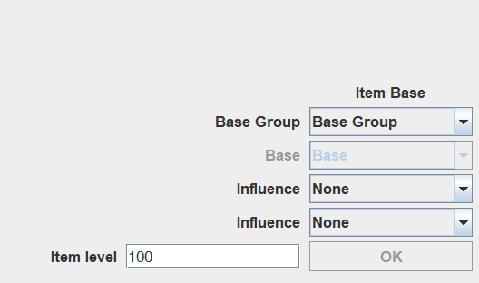

*Рисунок 1 – Изначальный интерфейс выбора класса предмета и его характеристик*

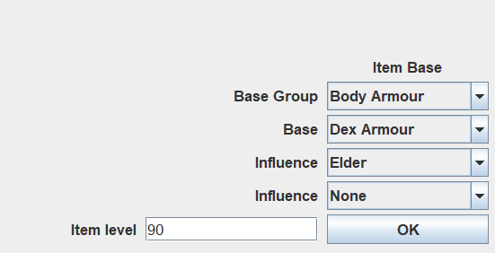

*Рисунок 2 – Пользователь выбрал класс предмета и его характеристики*

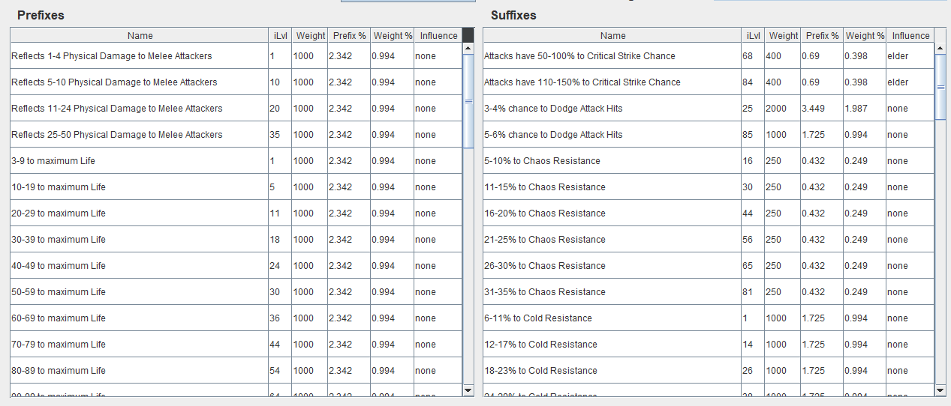Далее по нажатию кнопки OK пользователю будут выведены возможные свойства на выбранном предмете.

*Рисунок 3 – Вывод возможных свойств*

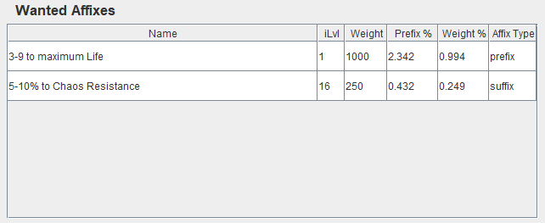Далее пользователю предлагается выбрать нужные ему свойства. Это осуществляется по двойному клику на свойство в таблице. Выбранные свойства будут переносится в отдельную таблицу.

*Рисунок 4 – Выбранные свойства в отдельной таблице*

Теперь пользователь может выбрать метод, которым он планирует изготавливать предмет.

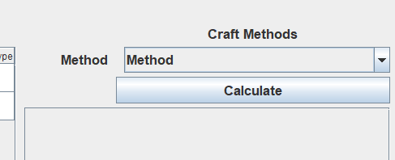

*Рисунок 5 – Изначальный интерфейс выбора метода изготовления* 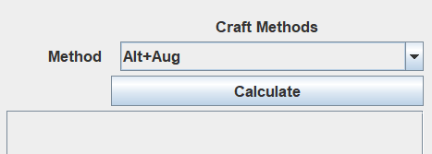

*Рисунок 6 – Пользователь выбрал метод изготовления*

Также в выборе методов присутствует метод изготовления с использованием ископаемых. При его выборе пользователю нужно будет выбрать от 1 до 4 ископаемых, которые он планирует использовать.

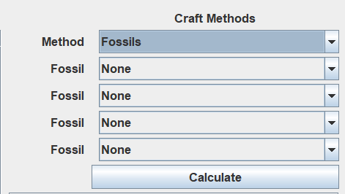

*Рисунок 7 – Изначальный интерфейс выбора ископаемых*

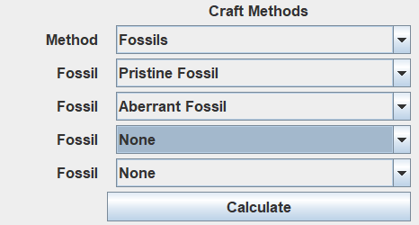

*Рисунок 8 – Пользователь выбрал ископаемые*

Основной функцией приложения является расчёт вероятности получения выбранных пользователем свойств на предмете, примерное количество попыток, необходимых для этого, а также стоимость изготовления такого предмета. Для этого пользователю необходимо, предварительно выбрав свойства и метод изготовления нажать на кнопку Calculate.

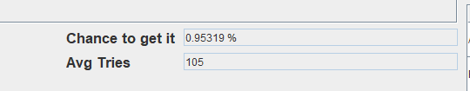

*Рисунок 9 – Вывод шанса получения свойств и примерное количество попыток*

Стоит отметить, что стоимость изготовления рассчитывается исходя из текущего курса валюты и выводиться в отдельную таблицу.

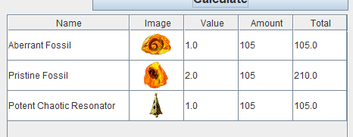

*Рисунок 10 – Таблица с необходимыми компонентами для изготовления*

Ниже выводиться общая стоимость изготовления и параметр уверенности – шанс достигнуть желаемого результата в пределах фиксированного количества попыток.

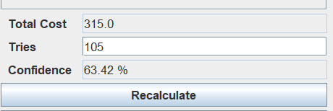

*Рисунок 11 – Вывод информации о затратах и уверенности*

Пользователь может изменить значение количества попыток и нажать кнопку Recalculate, тем самым пересчитать параметр уверенности и затраты на создание нужно предмета, только уже учитывая введённое количество попыток.

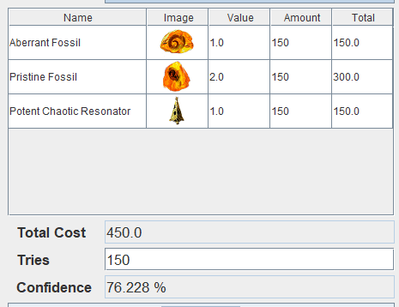

*Рисунок 12 – Вывод данных пересчёта с учетом попыток*

Последней функцией приложения является расчёт оптимального метода создания предмета с выбранными свойствами. Оптимальным методом будет считаться метод с наименьшим количеством затрат или попыток. Для расчёта пользователю необходимо выбрать нужные ему свойства и нажать кнопку Compute best methods.

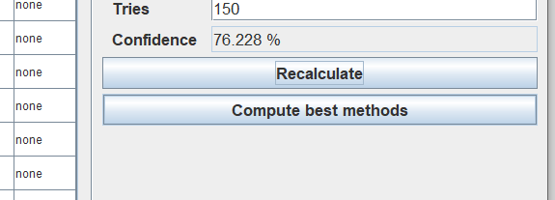

*Рисунок 13 – Расположение кнопки*

При нажатии кнопки будет пользователю будет выведено две небольшие таблицы с 5 самыми оптимальными методами. Первая таблица будет содержать методы, при которых будет достигнут результат за минимальное количество попыток, вторая – за минимальное количество ресурсов.

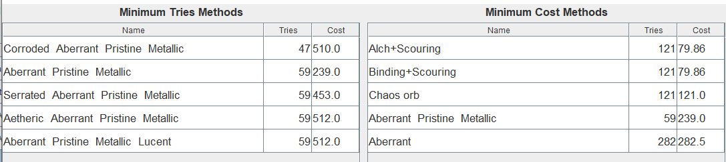

*Рисунок 14 – Вывод таблицы с оптимальными методами*

1. ОПИСАНИЕ ЛОГИЧЕСКОЙ СТРУКТУРЫ
2. Алгоритм программы

Программа реагирует на действия пользователя и выдает соответствующий запросу пользователя ответ.

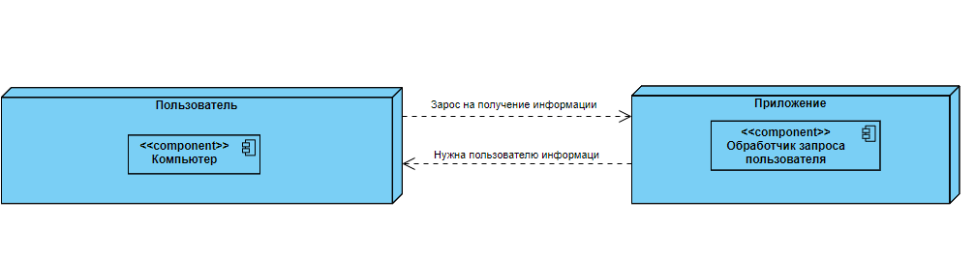

*Рисунок 15 – Диаграмма развёртывания системы*

1. Используемые методы при управлении качеством программы

Соблюдение руководства по стилю кода для языка Java контролировалось встроенным анализатором синтаксиса IntelliSense IDE IntelliJ Idea

1. Структура программы

Структура приложения в виде перечня классов приложения представлена в таблице 1.

Таблица 1 – Структура приложения

|  |  |  |
| --- | --- | --- |
| Файл | Назначение | Функции |
| 1 | 2 | 3 |
| App.glass.java | Главный класс, парсит свойства предметов | Класс запускает отрисовку интерфейса, а также отвечает за парсинг свойств из JSON  Также есть методы, возвращающие общий вес по аффиксам свойств |
| App.Util.BaseForm.java | Абстрактный класс, реализующий методы для изменения интерфейса | Позволяет не писать несколько раз настройки для окна, и индивидуально выставлять его размер |
| App.Util.CustoTableModel.java | Класс для работы с таблицами |  |
| App.classes.Currency.java | Класс, описывающий валюту |  |
| App.classes.Fossil.java | Класс, описывающий ископаемые |  |
| App.classes.MethodToOut.java | Класс, описывающий методы |  |
| App.classes.Mod.java | Класс, описывающий свойство до парсинга |  |
| App.forms.StartForm.java | Класс, описывающий работу с интерфейсом | Отвечает за вывод значений на экран, небольшие расчёты |
| App.forms.BestMethod.java | Класс, отвечающий за вывод оптимальных методов |  |
| App.classes.Modif.java | Класс, описывающий модификатор, нужен для описания класса ископаемых |  |
| App.classes.ModToOut.java | Класс, описывающий свойства после паросинга |  |
| App.classes.Stats.java | Класс, описывающий численные значения свойсв |  |
| App.classes.Methods.java | Класс, производящий расчёты для методов | Производит непосредственно расчёты вероятности получение свойств с учётом метода |

Продолжение таблицы 1

|  |  |  |
| --- | --- | --- |
| 1 | 2 | 3 |
| App.forms.StartForm.form | Описание интерфейса основного окна |  |
| App.forms.BestMethod.form | Описание интерфейса с выводом оптимальных методов |  |

1. Форматы обмена данными

Получение данных осуществляется в формате JSON.

1. Сведения о связях с другими прикладными программами и/или с другими компонентами программного комплекса

Разрабатываемое приложение взаимодействует с сервисом Poe.ninja для получения актуального курса валюты.

1. СВЕДЕНИЯ О ВХОДНЫХ И ВЫХОДНЫХ ДАННЫХ
2. Входные и выходные данные

Входные и выходные данные представлены в таблице 2

Таблица 2. Входные и выходные данные

|  |  |  |  |
| --- | --- | --- | --- |
| Функция | Входные данные | Обработка данных | Выходные данные |
| 1 | 2 | 3 | 4 |
| Функции просмотра возможных свойств, а также их вероятностей выпадения. | Выбранный пользователем вид снаряжения для создания предмета | Поиск возможных свойств на выбранном виде снаряжения | Возможные свойства на выбранном виде снаряжения |
| Функция расчёта оптимального метода для создания предмета, с нужными пользователю свойствами. | Выбранные пользователем желаемые свойства на предмете | * Расчёт оптимального метода создания предмета, с учётом количества попыток, необходимых для создания предмета, а также стоимости создания предмета. | * 5 самых выгодных метода для создания предмета, цена и количество попыток, необходимых для создания предмета * 5 самых быстрых метода для создания предмета, цена и количество попыток, необходимых для создания предмета |

Продолжение таблицы 2

|  |  |  |  |
| --- | --- | --- | --- |
| 1 | 2 | 3 | 4 |
| Функция расчёта вероятности выпадения свойства или их комбинаций с учётом метода изготовления, а также примерной стоимости, и необходимых попыток для изготовления такого предмета. | * Выбранные пользователем желаемые свойства на предмете * Выбранный пользователем метод изготовления предмета | * Расчёт вероятности выпадения свойств с учётом метода изготовления * Расчёт примерной стоимости изготовления и количества попыток, необходимых для изготовления предмета | * Вероятность выпадения выбранных свойств с учётом метода изготовления * Примерное количество попыток, необходимое для изготовления предмета * Примерное количество волюты, необходимое для изготовления предмета |
| Функция определения актуального курса валюты | * Необходимая для создания предмета валюта | * Запрос к API Poe.ninja * Обработка ответа | * Установка курса валюты на актуальный |

1. ИСПОЛЬЗУЕМЫЕ ТЕХНИЧЕСКИЕ СРЕДСТВА

Для использования приложения необходим персональный компьютер под управлением ОС Windows 10 и установленная Java.

1. ВЫЗОВ И ЗАГРУЗКА ПРОГРАММЫ
2. Способ вызова и завершения программы

Для вызова приложения достаточно нажать на иконку приложения в меню приложений или на главной рабочем столе. Для завершения приложения необходимо закрыть окно программы.

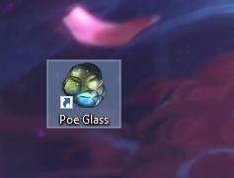

*Рисунок 15 – Иконка приложения*

1. Режим работы программы

Клиентское приложение работает в интерактивном режиме. Пользователь получает отзыв о проделанных действиях посредством анимации, всплывающих окон и уведомлений.

ЗАКЛЮЧЕНИЕ

В результате прохождения производственной практики, было спроектировано и разработано приложение для упрощения создания предметов в компьютерной игре Path of Exile.

Была проанализирована предметная область и проведено сравнение аналогичных решений, на основе которого были выбраны функции, которые будут реализованы в приложении, а также были определены входные и выходные данные приложения. Были также выбраны технологии, используемые при реализации программного продукта и составлено техническое задание, проведена реализация и тестирование программного продукта.

Таким образом, в ходе прохождения практики были решены все поставленные задачи, следовательно цель практики была достигнута.

СПИСОК ИСТОЧНИКОВ

1. Язык программирования Java [Электронный ресурс] // Hexlet [сайт] URL: https://ru.hexlet.io/blog/posts/yazyk-programmirovaniya-java-osobennosti-populyarnost-situatsiya-na-rynke-truda (дата обращения: 19.05.2021).
2. JetBrains IntelliJ IDEA // I.T.PRO URL: https://itpro.ua/product/jetbrains-intellij-idea/?tab=description [сайт] (дата обращения: 19.05.2021).

ПРИЛОЖЕНИЕ А

Техническое задание

1. НАЗНАЧЕНИЕ РАЗРАБОТКИ

Назначение разработки – обеспечить игроков Path of Exile, интересующихся созданием внутриигровых предметов, приложением, позволяющее им упростить это процесс. Возможностями программы будет как простой просмотр возможных свойств, так и расчёт вероятности и стоимости создания того или иного предмета с учётом метода изготовления. Программа должна эксплуатироваться на персональных компьютерах пользователей. Целевой аудиторией являются игроки Path of Exile.

1. ЦЕЛЬ И ЗАДАЧИ, РЕШАЕМЫЕ В ПРОЦЕССЕ ДОСТИЖЕНИЯ ЦЕЛИ

Цель проекта – создание десктопного приложения, позволяющее игрокам Path of Exile упростить создание внутриигровых предметов путём поиска наиболее выгодных методов изготовления.

Задачи, решаемые в процессе достижения:

* уточнение требований к системе (при необходимости);
* детальное проектирование системы;
* программная реализация;
* тестирование.

1. ТРЕБОВАНИЯ К СИСТЕМЕ
   1. Требования к функциональным характеристикам

Приложение должно обеспечивать возможность выполнения следующих функции:

* просмотр возможных свойств предмета, а также их вероятностей выпадения
* возможность расчёта вероятности выпадения свойства или их комбинаций с учётом метода изготовления
* возможность расчёта оптимального метода создания предмета
* просмотра примерных затрат на создание предмета с учётом текущего курса валюты
  1. Описание входных и выходных данных

Входные и выходные данные представлены в таблице A.1

Таблица A.1. Входные и выходные данные

|  |  |  |  |
| --- | --- | --- | --- |
| Функция | Входные данные | Обработка данных | Выходные данные |
| 1 | 2 | 3 | 4 |
| Функции просмотра возможных свойств, а также их вероятностей выпадения. | Выбранный пользователем вид снаряжения для создания предмета | Поиск возможных свойств на выбранном виде снаряжения | Возможные свойства на выбранном виде снаряжения |
| Функция расчёта оптимального метода для создания предмета, с нужными пользователю свойствами. | Выбранные пользователем желаемые свойства на предмете | * Расчёт оптимального метода создания предмета, с учётом количества попыток, необходимых для создания предмета, а также стоимости создания предмета. | * 5 самых выгодных метода для создания предмета, цена и количество попыток, необходимых для создания предмета * 5 самых быстрых метода для создания предмета, цена и количество попыток, необходимых для создания предмета |

Продолжение таблицы A.1

|  |  |  |  |
| --- | --- | --- | --- |
| 1 | 2 | 3 | 4 |
| Функция расчёта вероятности выпадения свойства или их комбинаций с учётом метода изготовления, а также примерной стоимости, и необходимых попыток для изготовления такого предмета. | * Выбранные пользователем желаемые свойства на предмете * Выбранный пользователем метод изготовления предмета | * Расчёт вероятности выпадения свойств с учётом метода изготовления * Расчёт примерной стоимости изготовления и количества попыток, необходимых для изготовления предмета | * Вероятность выпадения выбранных свойств с учётом метода изготовления * Примерное количество попыток, необходимое для изготовления предмета * Примерное количество волюты, необходимое для изготовления предмета |
| Функция определения актуального курса валюты | * Необходимая для создания предмета валюта | * Запрос к API Poe.ninja * Обработка ответа | * Установка курса валюты на актуальный |

1. Модель программного продукта

Модель поведения пользователей должна соответствовать модели, представленной на рисунке Б.1.

Функциональная модель поведения приложения должна соответствовать модели на рисунках Б.2.

1. Структура интерфейсов системы

В системе реализованы следующие интерфейсы:

* интерфейс выбора класса предмета
* интерфейс выбора нужных пользователю свойств
* интерфейс вывода возможных свойств
* интерфейс вывода выбранных свойств
* интерфейс выбора метода изготовления
* интерфейс просмотра шанса выпадения свойств, примерное количество попыток, необходимых для получения свойств и общая стоимость изготовления
* интерфейс просмотра нужных для изготовления материалов и информации о них
* интерфейс просмотра оптимальных методов изготовления для выбранных свойств

Скриншоты интерфейсов представлены в приложении В.

1. Эргономические и технико-эстетические требования

Интерфейс клиентского приложения должен явно отражать функционал элементов и не быть загруженным. Приложение должно быть отзывчивым и уведомлять пользователя об ошибках или о невозможности выполнения действия с указанием причины.

Все входные данные, вводимые пользователем, должны быть валидированы, все поля для ввода должны быть экранированы от ввода некорректных данных и символов.

1. Требования к информационному обмену между компонентами системы

Информационный обмен приложения должен осуществляться посредством использования формата обмена данными JSON.

Все компоненты приложения должны функционировать в пределах единого логического пространства.

1. Требования к программным средствам разработки и использования

Приложение должно быть реализовано при помощи следующих средств:

* язык программирования Java SE 15 или выше с использованием библиотеки Swing;
* IDE IntelliJ Idea.

Требования к архитектуре системы

Система будет построена по двухзвенной клиент-серверной архитектуре с «толстым» клиентом и сервером базы данных.

1. ТРЕБОВАНИЯ К МЕТОДАМ ТЕСТИРОВАНИЯ

На этапе разработки ПО должна применяться технология тестирования «белого ящика»

ПРИЛОЖЕНИЕ Б

Модель разработки

*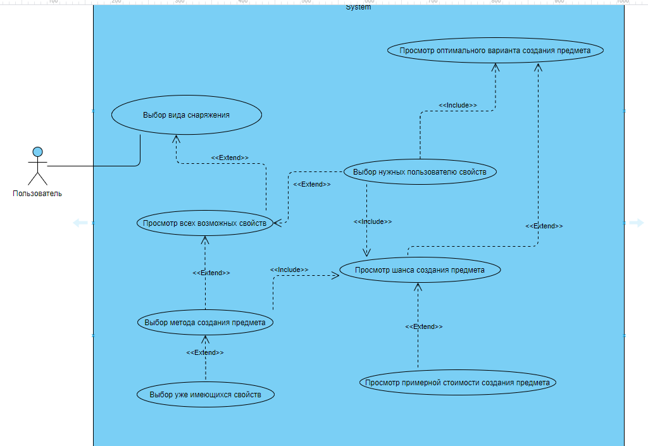 Рисунок Б.1 – Модель поведения пользователя системы*

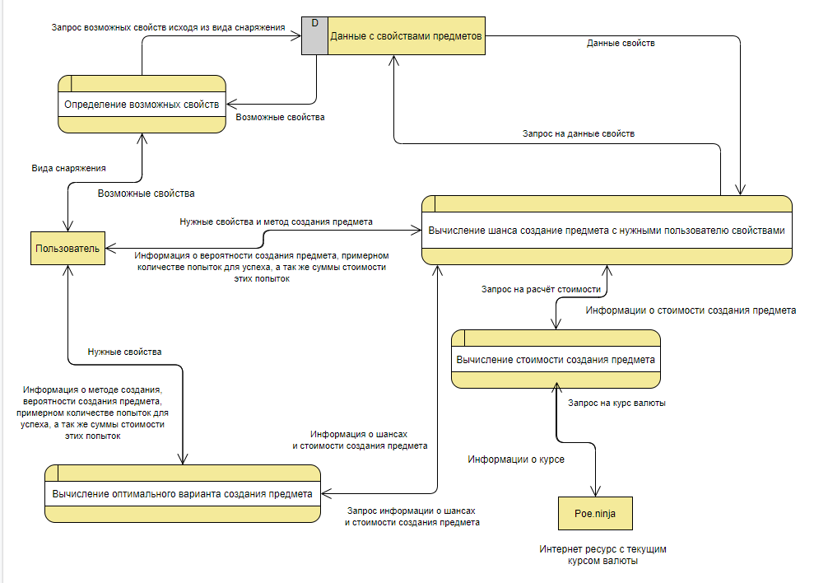*Рисунок Б.2 – Диаграмма потоков данных*

ПРИЛОЖЕНИЕ В

Скриншоты интерфейсов

Ниже представлены скриншоты интерфейса, созданных в результате программной реализации на рисунках.

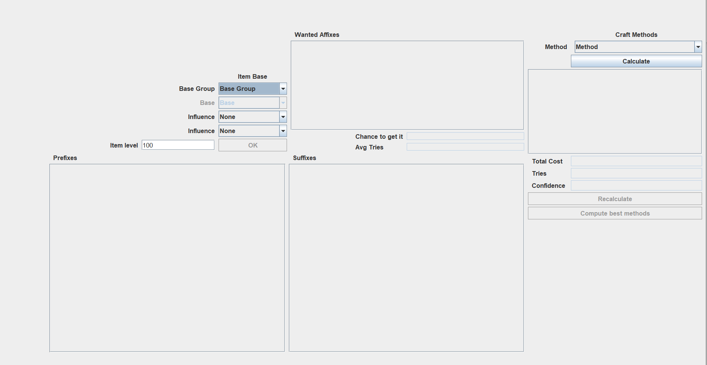

*Рисунок В.1 – Изначальный интерфейс*



*Рисунок В.2 – Изначальный интерфейс выбора класса предмета и его характеристик*



*Рисунок В.3 – Вывод возможных свойств на предмете*

*Рисунок В.4 – Выбранные свойства в отдельной таблице*



*Рисунок В.5 – Изначальный интерфейс выбора метода изготовления*



*Рисунок В.6 – Изначальный интерфейс выбора ископаемых*



*Рисунок В.7 – Вывод шанса получения свойств и примерное количество попыток*



*Рисунок В.8– Таблица с необходимыми компонентами для изготовления*



*Рисунок В.9 – Вывод информации о затратах и уверенности*



*Рисунок В.10– Вывод таблицы с оптимальными методами*